PROJE ADI | NURSAN KONAKLARI
KONU ve TARİH | 2020 YILI ŞUBAT AYI FAALİYET RAPORU

- PROJE TANITIMI, SİTE YÖNETİM ORGANİZASYON ŞEMASI

İstanbul İli, Beylikdüzü İlçesi, Adnan Kahveci Mahallesi, Kafkas Cad. 34528 olarak kayıtlı, üzerinde kurulu tek bir toplu yapı niteliğinde inşa edilmiş Nursan Konakları Yöneticiliği olarak adlandırılan toplam 172 adet daire ve 8 adet dükkandan oluşan yapılanmanın, organizasyon şeması aşağıdadır.

Site Yönetimi Organizasyon Şeması;

 | ADET | DOLU | BOŞ | DOLU % | BOŞ %
DAİRE | 172 | 169 | 3
DÜKKAN | 8 | 2 | 7
TOPLAM | 180

Kiracı Ev | 57
Mülk Sahibi Ev | 115
Kiracı Dükkan | 2

2.İDARİ FAALİYETLER

KONU | YAPILDI | YAPILMADI | GEREKÇE VE ÇÖZÜM
AYLIK FAALİYET RAPORUNU WEB SİTESİNE GİRİLMESİ
TALEPLERİN DEĞERLENDİRİLİP İLGİLİ BİRİMLERE BİLDİRİLMESİ | X
TALEPLERLE İLGİLİ ÇÖZÜM SÜRECİNİN TAKİBİ VE ÇÖZÜM ULAŞTIRILMASI | X
DİLEKÇELERİN VE İLGİLİ FORMLARIN ARŞİVLENMESİ | X
ÖNERİ VE ŞİKAYETLERİN DEĞERLENDİRİLMESİ

- Çocuk parkı yanına kamelya yeri kazılmıştır.
- Çocuk oyun parkının yanına kamelya için belediyeden moloz ve mıcır desteği alınmıştır.
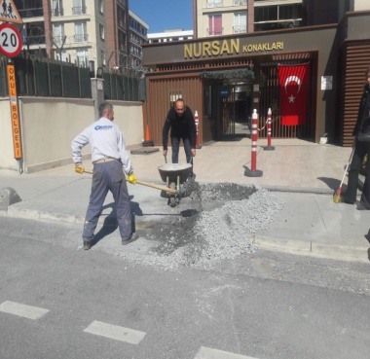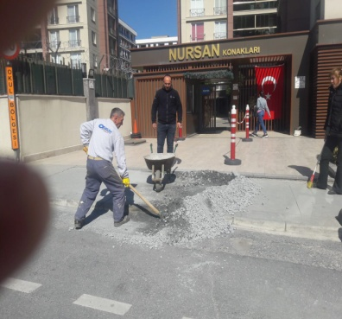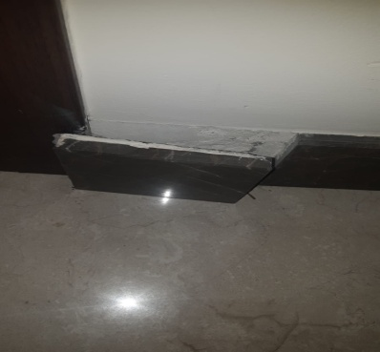

3.TEKNİK & İNŞAİ FAALİYETLER

BLOK  ADI | KAT  SAYISI | DAİRE  SAYISI | ASANSÖR  SAYISI | SENSÖR  SAYISI | YANGIN TÜPÜ  KG/SAYI | YANG.DOLABI  SAYISI | ŞAFT  DLP.SAY.
…A… | 10 | 40 | 2 | 21 | 10
…B… | 10 | 40 | 2 | 21 | 10
…C… | 9 | 37 | 2 | 21 | 10
…D… | 9 | 29 | 2 | 21 | 10
…E… | 9 | 34 | 2 | 21 | 10
PERSONEL SAYISI |  |  | GÖREV YERİ |  | ÇALIŞMA SAATLERİ | ELEKTRİK/MEKANİK/İNŞAİ/TESİSAT
BÜTÇELENEN |  | ÇALIŞAN SAY. | ORTAK MAHALLER
 |  | 8
BAKIMI YAPILACAK EKİPMAN ADI |  |  |  | KURUM/KİŞİ | BAKIM PERİYODU | BAKIM YAPILMA DURUMU
KAZAN VE BRÜLOR BAKIMI |  |  |  | GÖKÇEN ISI
HİDRAFOR BAKIMI |  |  |  | WİLO
JENERATÖR BAKIMI |  |  |  | NOJEN JENERATÖR
ASANSÖR BAKIMI |  |  |  | THYSEEN

- Günlük kontroller ve formlar tutulmaktadır.
- Kazan kontrolleri yapılmaktadır.
- Kışlık havuz temizliği yapılmaktadır.
- Ortak alan ve otoparkların yanmayan lambaların değişimi yapılmıştır.
- Kat koridorlarında düşen süpürgeliklerin montajı yapılmıştır.

4.GÜVENLİK FAALİYETLERİ

CİHAZ ADI | CİHAZ DURUMU |  |  | KONTROL |  | CİHAZIN FAALİYET DURUMU
 | VAR | YOK | CİHAZIN  KONTROL TARİHİ |  | ÇALIŞIYOR |  | ÇALIŞMIYOR
SES KAYIT SİSTEMİ (SANTRAL) | X |  |  |  | X
BARİYER SİSTEMİ |  | X
OTOMATİK ARAÇ GEÇİŞ SİSTEMİ (OGS) |  | X
PLAKA TANIMA SİSTEMİ (PTS) |  | X
ÇEVRE GÜVENLİK KAMERALARI | X |  |  |  | X
YÖNETİM OFİSİ KAMERALARI | X |  |  |  | X
TURNİKELİ YAYA GEÇİŞ SİSTEMİ |  |  |  |  | X
SİTE YAYA GİRİŞ KAPILARI/KARTLI GEÇİŞ SİSTEMİ |  | X |  |  | X
DAHİLİ HAT SİSTEMİ (İNTERKOM) |  | X |  |  | X

  - Güvenlik hizmetleri ORKUN ŞİRKETLER GRUBU tarafından 3 kişilik kadro ile 24 saat esasına göre gündüz 1 kişi, gece 1 kişi olacak şekilde sağlanmaktadır.
  - Site sakinlerinin evlerine misafir olarak gelen kişilerin kaydı tutulmakta ve teyit alınmaktadır.
  - Eşya taşımaları bizzat danışma personeli-gözetim görevlileri tarafından takip edilmekte asansörün kullanılmaması için tüm tedbirler alınmaktadır.
  - Danışma personelinden güvenlik personeline geçiş yapılmıştır.
  - Herhangi bir aksaklık durumunda firma tarafından yedek eleman temin edilmektedir.
  - Ayrıca Güvenlik Personellerine Orkun Şirketler Grubu tarafından;
- Hizmet esnasında davranış şekilleri,
- Görev yerlerindeki uyulması gereken kurallar,
- Telefon ile konuşma kuralları,
- Güvenliğin tanımı, giriş çıkış kontrolü, vardiya değişimi,
- Kılık, kıyafet, teçhizat,
Konularında belirli aralıklarla kurum içi eğitim hizmetleri verilmektedir.

5.TEMİZLİK FAALİYETLERİ

PERSONEL SAYISI |  | GÖREV YERİ | ÇALIŞMA SAATLERİ | CAMCI/MAKİNACI/MEYDANCI/TEMZ.PERS.
BÜTÇELENEN | ÇALIŞAN SAY. | ORTAK MAHALLER
 | 2

ALAN | CİNS | İŞLEM | Her Gün | Her Hafta | Aylık
Dış Alan Sert Zemin | Taş | Süpürme
Dış Alan Ekili Alan | Bitki | Çöp Toplama
Dış Alan Çöp Kovaları | Metal | Boşaltılması
Dış Alan Çöp Kovaları | Metal | Yıkama
Dış Alan Çöp Konteyner | Metal | Yıkama
Dış Alan Aydınlatmaları | Lambalar | Nemli Silme
Dış Alan Yürüme Yolları | Taş | Yıkama
Dış Alan Oturma Bankları | Ahşap | Nemli Silme
Teknik Hacimler |  | Nemli Silme Zemin
Sosyal Tesis | Seramik, Ahşap Metal | Nemli Silme, Islak Paspaslama, Yıkama
Dış Alan Yol Kenarları | Izgaralar | Yıkama
Dış Alan Yol Kenarları | Kameralar | Nemli Silme
Kat Holleri | Seramik | Islak Paspaslama
Yangın Merdivenleri | Brüt Beton | Islak Paspaslama
Servis Merdivenleri | Seramik | Islak Paspaslama
Çöp Toplama
Asansörler | Kabin Temizliği | Nemli Silme, Zemin Temiz
Ortak Alan Cam Yüzeyler | Cam | Nemli Silme

Nursan Konakları’na Orkun Şirketler Grubu tarafından yönetim hizmeti verilmesiyle, yaşamın devam etmesi günlük rutin temizlik konularının takibi ve yapılan işler aşağıdaki şekildedir.
- Dış çevre temizliği işlemleri yapılmaktadır.
- Peyzaj alanının temizlik işlemleri yapılmaktadır.
- Merdiven korkuluklarında temizlik işlemleri yapılmaktadır.
- Çöplerin toplanması işlemleri yapılmaktadır. (10:30-12:00 ve 16:00-17:00)
- Asansörlerin ve kapıların temizlik işlemleri yapılmakta ve blok girişleri her sabah silinmektedir.
Günlük Faaliyetler:
- Site içi bahçe alanının ve otopark girişlerinin mıntıka temizliği yapılmaktadır.
- Blokların temizliği ve çöp toplama işlemleri zamanında yapılmaktadır.
- Yapılan işler günlük olarak kontrol edilmekte, çocuk parkı ve yürüyüş yolları temizlikleri yapılmaktadır.
- Asansörler günlük olarak temizlenmekte ve kontrolleri yapılmaktadır.
- Kapalı mekanik alanların ve ortak kullanım alanlarının temizlik ve kontrolleri yapılmaktadır.
- Blok zeminleri makine ile yıkanmaktadır.
- -1. otopark katında zemin temizliği ve mazgal temizliği yapılmaktadır.
- Blok girişlerindeki posta kutusunun, girişlerin ve asansörlerin detaylı temizlikleri yapılmaktadır.
- Blokların yangın merdivenleri, servis merdivenleri ve küpeştelerinin temizliği yapılmaktadır.
- Blokların günlük rutin işleri eksiksiz olarak yapılmaktadır.
- Teknik hacimlerimizin temizliği yapılmaktadır.
- Kim market arası temizliği ve dış alan çevre temizliği yapılmaktadır.
- Her hafta Salı günü dükkan önü yıkaması ve Cuma günü süpürme işlemi yapılmaktadır.
- Otoparklarımızın itmeli makine ile yıkama işlemi yapılmaktadır.
- Çatı ve gider temizliği yapılmaktadır.
- Kışın -2 otoparka basan su çekimi işlemi yapılmıştır.

6.BAHÇE VE PEYZAJ HİZMETLERİ

HİZMET KONUSU | YAPILDI | YAPILMAKTA | YAPILMADI | GEREKÇE
DİKİLİ AĞAÇLARIN BUDANMASI | X

- Ağaç dip temizliği yapılmaktadır.
- Ağaç dikimi yapılmaktadır.
- Günlük, bahçe içinde kurumuş düşmüş olan yapraklar toplanmaktadır.
- Günlük rutin işlerimize devam edilmektedir.
- Duruma göre budama işlemleri yapılmaktadır.

